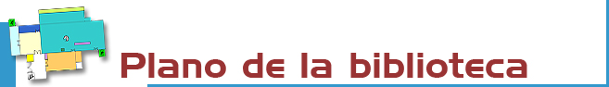

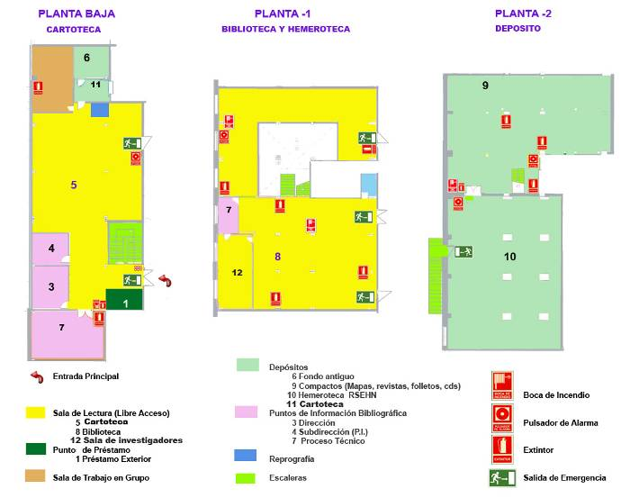
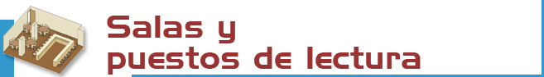

Disponemos de 360 puestos de lectura distribuidos de la siguiente forma:
- Puestos planta baja (cartoteca): 84 puestos + 26 (Sala de trabajo en grupo)
- Sótano 1 (sala de lectura y estudio):250 puestos.
Disponemos de 28 ordenadores en libre acceso en Planta Baja y Sótano 1, además de 14 ordenadores portátiles en préstamo.



- Libros : 41.000 vols.  - Mapas y fotografías aéreas (signatura C y Nc): 26.000  - Materiales especiales: 844  - Tesis dotorales: 1.605  - Informes geológicos: 3.783  - Publicaciones periódicas (signatura PP): 6.734 títulos | La signatura es un código que indica dónde está colocada una obra. Ej.:  S 549 DAN  - Las primeras letras indican la colección (en este caso S, Sala),  - los números la materia (549: Mineralogía),  - y las últimas letras al autor DAN (Dana, James Dwight).


Libros: Las obras más recientes y demandadas se encuentran en las salas en libre acceso (signatura S con punto azul y rojo) y las anteriores en los Depósitos (éstas deben ser solicitadas en el mostrador de préstamo de la Cartoteca).
Obras de Referencia (signatura Rf): se encuentran en la sala de lectura. Están excluidas del préstamo.
Revistas (signatura PP): los títulos principales en papel que se reciben en la actualidad se encuentran en la Hemeroteca (Planta -1) y el resto de la colección está en el Depósito (solicitudes en el mostrador de préstamo de Planta Baja).
Revistas de la RSEHN (signatura PP): sólo consulta en sala.
Folletos, tesis, informes, microformas, vídeos, DVDs, recursos electrónicos y diapositivas ( signaturas F, T, I, Mf, V, Dv, Dt, Cd y Dp): se encuentran en depósito (se deben solicitar en el mostrador de préstamo de la Cartoteca)
Mapas y Fotografías aéreas (signatura C): se encuentran en la Cartoteca en libre acceso y depósito.
Libros anteriores a 1941 (signatura R): están ubicados en el depósito de la Hemeroteca (deben solicitarse en el mostrador de préstamo).

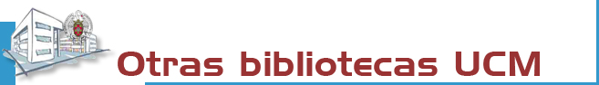
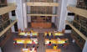 | La Biblioteca Complutense es la mayor biblioteca universitaria española: 35 bibliotecas, 11.200 puestos de lectura, 3.000.000 obras, 1.000 ordenadores y lo más importante: 467 personas a tu servicio.
 | 

Biblioteca de la
UNIVERSIDAD COMPLUTENSE DE MADRID

http://www.ucm.es/bucm/geo

guía | 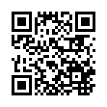  Ciencias Geológicas

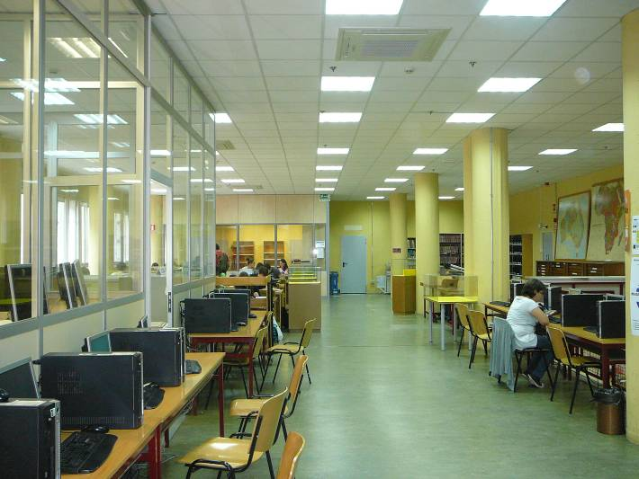

HORARIO  Días lectivos: 8:30 a 20:30 h.  En exámenes, Navidades, Semana Santa y verano existe un horario especial anunciado previamente.  Dirección:  C/José Antonio Novais, 2  Ciudad Universitaria  28040 Madrid  Teléfonos:  - Información bibliográfica: 913944900/4887  - Préstamo: 913944900  - Préstamo Interbibliotecario: 913944900  - Proceso técnico: 913944900  - Cartoteca: 91394900  - Dirección/Subdirección: 913944728  Fax: 913944887  Correo-electrónico: buc_geo@buc.ucm.es |  | Transportes:  METRO  - Línea 6: Ciudad Universitaria.  AUTOBUSES E.M.T.  - Línea G: Moncloa - Av. Complutense-Paraninfo.  - Línea F: Cuatro Caminos - Facultad Geológicas.  - Línea 132: Moncloa- Facultad Geológicas.  - Línea 82: Moncloa- Av.Complutense-Paraninfo.  - Línea U: Av. Séneca- Av.  Complutense - Paraninfo.

Más información en los mostradores de atención, nuestra web y blog BloGeo

Septiembre 2011


Resolvemos tus dudas sobre cómo localizar información, realizar búsquedas, utilizar documentos electrónicos y bases de datos:

Personalmente: En los mostradores de atención al público.

Telefónicamente: 913944900 y 91 394 4728 (días lectivos de 8:30 a 20:30 h.)
Por Internet a través de nuestro chat y e-mail: buc_geo@buc.ucm.es

Más información en:
- http://www.ucm.es/BUCM/geo
- http://www.ucm.es/BUCM/necesitoayuda.php



Podrán hacer uso de nuestras instalaciones y servicios los Profesores, Investigadores, Alumnos y Personal de administración y servicios de la UCM; los miembros de la Asociación de antiguos alumnos; los usuarios del Pasaporte Madroño y en general cualquier usuario externo a la UCM con las restricciones de uso y acceso aplicables a cada categoría.

Para ello, es imprescindible contar con el carné de la biblioteca, que es personal e intransferible, y para algunos servicios con el PIN, número de identificación personal.

El uso indebido de los fondos, instalaciones o el trato incorrecto hacia nuestro personal o el resto de los usuarios, constituyen una falta grave que se resolverá académica o jurídicamente. (Reglamento de la Biblioteca)



La Biblioteca organiza a principios de curso, para los alumnos de primero, una presentación, orientada a dar a conocer nuestra Biblioteca.
Además ofrece periódicamente cursos de formación de usuarios, reconocidos con créditos, así como visitas guiadas a cualquier usuario que lo solicite.

También informa sobre el uso de nuestros recursos electrónicos: uso de catálogos, bases de datos, revistas electrónicas y acceso a Internet para consultas bibliográficas relacionadas con la geología.

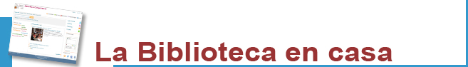

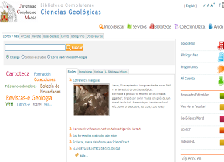 | Desde nuestra web www.ucm.es/BUCM/geo/ puedes:  - Conocer nuestra Biblioteca a través de su presentación.  - Renovar y reservar libros prestados.  - Acceder a nuestra colección electrónica.  - Informarte sobre las últimas novedades bibliográficas a través de nuestro boletín electrónico de sumarios.  - Consultar al bibliotecario.  - Usar guías.  - Y mucho más...  Para algunos servicios necesitas el carné y el PIN.


Condiciones de préstamo:  Están excluidas del préstamo las obras de referencia (enciclopedias, diccionarios...), revistas, tesis sin publicar, obras anteriores a 1950 y aquellas de gran valor bibliográfico.  Sanciones:  Un día por cada día de retraso en la devolución.  Horario: de 8:30 a 20:30 h. | Plazos y Número de obras:  - Alumnos: 8 obras 15 días.  - Investigadores y PAS: 12 obras 1 mes.  - Profesores: 25 obras 2 meses.  Renovaciones y reservas.  Puedes también reservar y renovar tus préstamos a través del catálogo. Para ello necesitas tu carné y tu PIN.



Desde nuestra web puedes acceder a información sobre la disponibilidad de las bibliografías de tus asignaturas.

Además, la Biblioteca Complutense establece la apertura extraordinaria en exámenes de algunas de sus bibliotecas.



Contamos con PCs de uso público con acceso a Internet para la consulta de nuestro catálogo CISNE, Georef y otras bases de datos, Compludoc, boletín electrónico de sumarios, revistas y colecciones electrónicas...

CONEXIÓN A RED UCM PARA PORTÁTILES DEL PROPIO USUARIO.



Dispones de 2 fotocopiadoras para reproducir materiales propios de la Biblioteca.



En el servicio de información bibliográfica encontrarás apoyo para la recopilación de bibliografías y localización de documentos.


Te conseguimos los documentos de otras bibliotecas nacionales e internacionales que no estén en nuestros fondos.


Si deseas editar electrónicamente tus investigaciones te ofrecemos nuestro servicio de edición electrónica.

En colaboración con el Servicio de Publicaciones de la UCM hacemos las gestiones para publicar tus tesis, artículos de revista, pre-prints y libros: gestión del ISBN,... (buc-edición@buc.ucm.es).



Estamos haciendo un esfuerzo para que nuestras instalaciones se adapten a las necesidades de todas las personas con discapacidad. Correo electrónico:
buc-discapacidad@buc.ucm.es


Solicitudes de compras. Haznos llegar tus sugerencias respecto a aquellas obras que debemos incorporar a nuestro fondo o que deberían contar con más ejemplares.

Reclamaciones o sugerencias. Puedes plantear personalmente cualquier queja o sugerencia, o enviarla a través de nuestro correo electrónico. Nos pondremos en contacto contigo lo antes posible.

